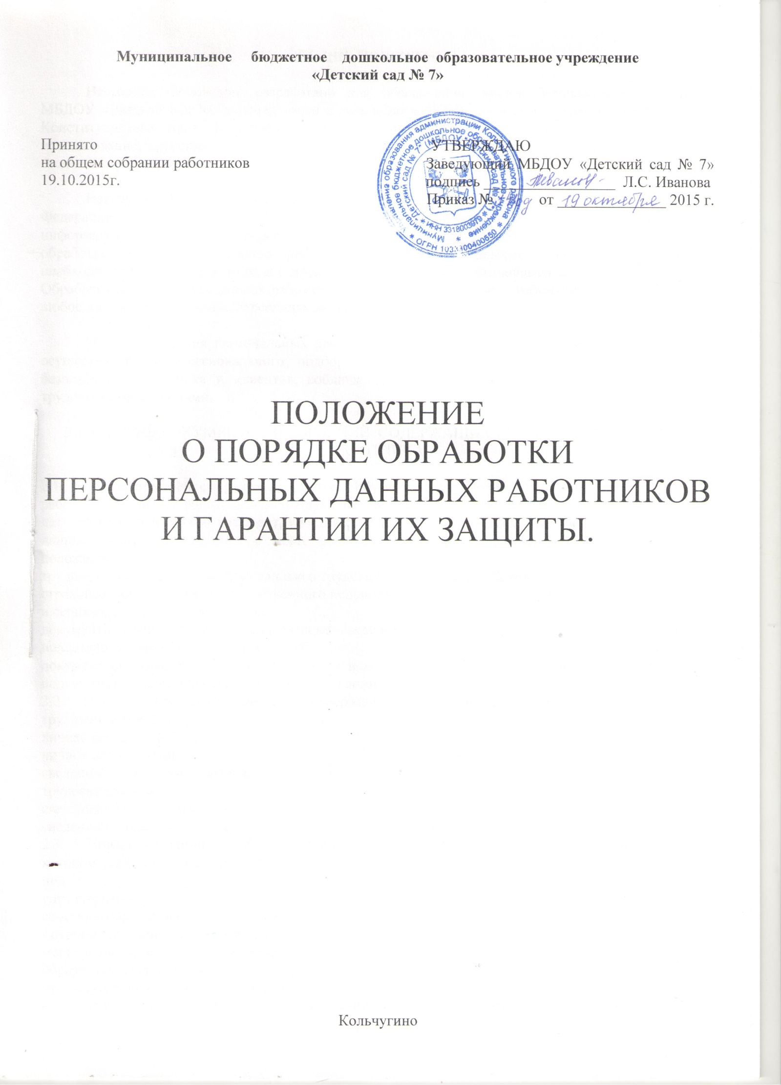

ОБЩИЕ ПОЛОЖЕНИЯ

Настоящее положение разработано для обеспечения личной безопасности работников МБДОУ «Детский сад № 7» (именуемый в дальнейшем ДОУ), защиты их персональных данных и Конституционных прав. Настоящее Положение определяет порядок работы (получение, обработки, использование, хранения, с персональными данными работников) и гарантии конфиденциальности сведений о работнике, предоставляемых им работодателю.

Настоящее Положение разработано в соответствии с требованиями Конституции Российской Федерации, Трудового Кодекса Российской Федерации, Федерального закона « Об информации, информатизации и защите информации» (от 20.02.95г. № 24-ФЗ) и определяет особенности обработки персональных данных работника. Персональные данные работника - информация необходимая работодателю в связи с трудовыми отношениями и касающаяся конкретного работника. Обработка персональных данных работника - получение, хранение, комбинирование, передача или любое другое использование персональных данных работника

Целью получения персональных данных работника является применение законодательства, осуществление профессионального подбора, обучение и продвижение, обеспечение личной безопасности работника и клиентов, соблюдение охраны труда и другие задачи, связанные с трудовыми отношениями.

2. ПЕРЕЧЕНЬ ДОКУМЕНТОВ И СВЕДЕНИЙ, СОДЕРЖАЩИХ ПЕРСОНАЛЬНЫЕ ДАННЫЕ РАБОТНИКА

2.1. В соответствен с Трудовым кодексом РФ, настоящим Положением лицо, поступающее на работу, предъявляет работодателю следующие документы, содержащее его персональные данные: паспорт или иной другой документ, удостоверяющее личность, содержащее сведения о паспортных данных работника, сведения о месте регистрации (месте жительства), сведения о семейном положении;

трудовую книжку, содержащую данные о трудовой деятельности работника;

страховое свидетельство государственного пенсионного страхования, содержащее сведения о номере и серии страхового свидетельства;

документы воинского учета, содержащие сведения о воинском учете военнообязанных в лиц, подлежащих призыву на военную службу;

документ об образований, о квалификации или о наличии специальных знаний ли специальной подготовки, содержащий сведения об образовании, профессии.

2.2. Перечень документов в сведений, содержащих персональные данные включаются:

трудовой договор;

личная карточка ф. Т-2;

личное дело работника;

сведения о состоянии здоровья;

трудовая книжка;

сведения об имуществе;

сведения о заработной плате.

2.3. При поступлении на работу работник заполняет личный листок по учету кадров (анкету), в котором указывает следующие персональные данные:

пол;

дату рождения;

семейное положение;

- отношение к воинской обязанности;

место жительства и домашний телефон;

образование, специальность;

предыдущее (- ие) место (-а) работы;

- иные сведения, с которыми работник считает нужным ознакомить работодателя.

2.4. Работник обязан предоставить работодателю достоверные сведения о себе. Работодатель проверяет достоверность сведений, сверяя данные, предоставленные работником, с имеющимися у работника документами.

2.5. При изменении персональных данных работник обязан письменно уведомить работодателя о таких изменениях в срок, не превышающий 14 дней.

3. ТРЕБОВАНИЯ ПО ОБРАБОТКЕ ПЕРСОНАЛЬНЫХ ДАННЫХ РАБОТНИКОВ

В целях обеспечения прав и свобод работника работодатель при обработке персональных данных обязан соблюдать следующие требования:

3.1. Обработка персональных данных работника осуществляется исключительно в целях обеспечения соблюдения законов и иных нормативных правовых актов, содействия работнику и трудоустройстве, обучении и продвижении по службе, обеспечения личной безопасности работника, сохранности имущества, контроля количества и качества выполняемой работы.

3.2. Все персональные данные работника следует получать у него самого. Если персональные данные работника возможно получить только у третьей стороны, то работник заблаговременно ( не менее, чем за 3 дня) уведомляется об этом работодателем и от него должно быть получено письменное согласие.

Работодатель сообщает работнику о том, с какой целью он намерен получить у третьих лиц персональные данные работника, указывает предполагаемые источники и способы их получения, а также характер (то есть объем и содержание) этих сведений.

Работодатель информирует работника о последствиях отказа дать свое письменное согласие на получение соответствующих сведений.

3.3. Работодатель не имеет нрава получать и обрабатывать персональные данные работника о его политических, религиозных и иных убеждений и частной жизни. В случаях, непосредственно связанных с вопросами трудовых отношений, в соответствии со ст. 24 Конституции Российской Федерации, работодатель вправе получать и обрабатывать данные о частной жизни работника только с его письменного согласия.

3.4. Работодатель не имеет права получать и обрабатывать данные работника о его членстве в общественных объединениях или его профсоюзной деятельности, за исключением случаев, предусмотренных федеральными законами.

При принятии решений затрагивающих интересы работника, работодатель не имеет право основываться на персональных данных работника, полученных исключительно в результате их автоматизированной обработки или электронного получения.

3.6. Защита персональных данных работника от неправомерного их использования или утраты обеспечивается работодателем за счет собственных средств и в порядке определенном настоящим Положением.

3.7. Работник должен быть ознакомлен настоящим Положением под роспись.

4. ХРАНЕНИЕ И ИСПОЛЬЗОВАНИЕ ПЕРСОНАЛЬНЫХ ДАННЫХ РАБОТНИКОВ.

Полный доступ к персональным данным работников ДОУ имеют заведующая, старший воспитатель, заведующий хозяйством.

От работников, ответственных за хранение персональных данных, а также работников, владеющих персональными данными в силу своих должностных обязанностей, берутся обязательства о неразглашении конфиденциальной информации о персональных данных работников.

(Приложение №1)

Копировать и делать выписки персональных данных работника разрешается исключительно в служебных целях с письменного разрешения заведующей.

Автоматизированная обработка и хранение персональных данных работников осуществляется с использованием штатных технических и программных средств автоматизации и вычислительной (компьютерной) техники, состоящих на обеспечении подразделений, допущенных в соответствии с п. 4.1. к работе с документами, содержащими персональные данные работника. Автоматизированная обработка и хранение допускается только после выполнения всех основных мероприятий по защите информации.

Помещения, в которых хранятся персональные данные работников, должно быть оборудованы надежными замками.

Помещения в рабочее время при отсутствии в них работников отдела (службы) должны быть закрыты.

4.7. Проведение уборки помещения, в котором хранятся персональные данные, должно производиться в присутствии ответственного лица.

5. ПЕРЕДАЧА ПЕРСОНАЛЬНЫХ ДАННЫХ РАБОТНИКОВ

5.1. При передаче персональных данных работника Работодатель не имеет права:

сообщать персональные данные работника третьей стороне без его письменного согласия, за исключением случаев, когда это необходимо в целях предупреждения угрозы жизни и здоровья работника, а также в случаях, установленных федеральным законом;

сообщать персональные данные работника в коммерческих целях без его письменного согласия;

- запрашивать информацию о состоянии здоровья работника, за исключением тех сведений, которые относятся о возможности выполнения работником трудовых функций.

5.2. Работодатель обязан предупредить лиц, получающих персональные данные работника, о том, что эти данные могут быть использованы лишь в целях, для которых они сообщены, и требовать от этих лиц подтверждения того, что это правило соблюдено. Лица, получающие персональные данные работника, обязаны:

- соблюдать режим конфиденциальности. Данное положение не распространяется на обмен персональными данными работников в порядке, установленном федеральными законами;

- выполнять требования настоящего Положения по обеспечению сохранности персональных данных работников;

пресекать действия других лиц, которые могут привести к разглашению данных:

не использовать сведения о персональных данных работников в свою личную пользу;

использовать в своей работе лишь те персональные данные работников, которые действительно необходимы для полноценного выполнения должностных обязанностей;

- при составлении документов, включающих персональные данные работника, ограничиваться минимальными, действительно необходимыми в документе сведениями;

- определять количество экземпляров документов в строгом соответствий с действительной служебной необходимостью и не допускать рассылки их адресатам, к которым они не имеют отношения;

документы, содержащие персональные данные работников запирать в сейф (если нет сейфа, то в специально отведенные места для сохранения конфиденциальных документов, ящик рабочего стола, хранилище документов и т.п.), а также запирать дверь помещения, если в нем не осталось других работников;

документы, содержащие персональные данные работников во время работы располагать так, что бы исключить возможность ознакомления с ними других лиц, в том числе допущенных к подобным сведениям, но не имеющих к ним прямого отношения:

об утрате или недостаче документов, содержащих персональные данные работников немедленно сообщать заведующей ДОУ.

отказывать в предоставлении персональных данных кому бы то ни было без письменного разрешения работодателя или уполномоченного им лица;

- в случае увольнения сдать непосредственному руководителю все документы, содержащие персональные данные работников ( бумажные, электронные носители), которые находились в его распоряжении в связи с выполнением служебных обязанностей во время работы в ДОУ.

5.3. Работодатель имеет право осуществлять передачу персональных данных работника в пределах ДОУ соблюдая следующий порядок:

5.3.1. Передавать и получать документы, содержащие персональные данные работников, могуттолько лица, допущенные к персональным данным работников в соответствии с п. 4.1. настоящего Положения.

5.3.2. Передача сведений, персональные данные работника осуществляются в соответствии с письменным согласием работника (Приложение 2).

5.3.3. Передача документов работника, содержащих его персональные данные в соответствии с п. 2.1. и 2.2. при переводе работника внутри ДОУ осуществляется по «Акту приема- передачи документов». Согласие работника в этом случае отражается в «Акте приема- передачи документов». В виде собственноручной записи работника о согласии с передачей персональных данных, подписи и даты.

5.4. Работодатель может передавать персональные данные работника представителю работника в порядке, установленного Трудовым кодексом и ограничивать эту информацию только теми персональными данными работника, которые необходимы для выполнения указанными представителями их функций.

5.5. В случае если лицо, обратившееся с запросом, не уполномочено федеральным законом, настоящим Положением, другими локальными нормативными актами ДОУ на получение персональных данных работника, либо отсутствует письменное согласие работника на предоставление его персональных сведений, работодатель обязан отказать в предоставлении  
персональных данных. Лицу, обратившемуся с запросом, выдается письменное уведомление об отказе в предоставлении персональных данных работников,

6. ПРАВА РАБОТОДАТЕЛЯ

Работодатель имеет право:

6.1. Определять круг должностных лиц, допущенных к сведениям, содержащим персональные данные работников ДОУ.

Разграничивать допуск должностных лиц к сведениям, содержащим персональные данные работников.

Проверять подлинность документов, представленных работником в соответствии со статьей 65 Трудового кодекса и достоверность сведений, указанных работником в соответствии с пунктом 2.3. настоящего Положения.

Требовать от работника предоставление сведений об изменении персональных данных в соответствии с п. 2.5. настоящего Положения.

Расторгать с работником трудовой договор в случае предоставления подложных документов или заведомо ложных сведений при заключении трудового договора в соответствии с п. 11 ст. 81 Трудового кодекса Российской Федераций.

7. ПРАВА РАБОТНИКА В ЦЕЛЯХ ОБЕСПЕЧЕНИЯ ЗАЩИТЫ ПЕРСОНАЛЬНЫХ ДАННЫХ ХРАНЯЩИХСЯ У РАБОТОДАТЕЛЯ.

7.1. Работник имеет право на:

- полную информацию о его персональных данных и обработке этих данных;

свободный бесплатный доступ к своим персональным данным, включая право на получение копии любой записи, содержащей персональные данные работника по письменному заявлению в трехдневный срок, за исключением случаев, предусмотренных федеральным законом;

- требование об исключении или исправлении неверных или неполных персональных данных, а также данных, обработанных с нарушением требований трудового кодекса и настоящего Положения. При отказе работодателя исключить или исправить персональные данные работника он имеет право заявить в письменной форме работодателю о своем несогласии с соответствующим обоснованием такого несогласия. Персональные данные оценочного характера работник имеет право дополнить заявлением, выражающим его собственную точку зрения;

требование об извещении работодателем всех лиц, которым ранее были сообщены неверные или неполные персональные данные работника, обо всех произведенных в них исключения, исправлениях или дополнениях;

обжалование в суд любых неправомерных действий или бездействий работодателя при обработке и защите персональных данных.

8. ОТВЕТСТВЕННОСТЬ СТОРОН ЗА НАРУШЕНИЕ НОРМ РЕГУЛИРУЮЩИХ ОБРАБОТКУ И ЗАЩИТУ ПЕРСОНАЛЬНЫХ ДАННЫХ РАБОТНИКА

8.1. Лица, виновные в нарушении норм, регулирующих получение, обработку и защиту персональных данных работника, несут ответственность в соответствии с федеральными законами:

дисциплинарную (замечание, выговор, увольнение);

административную (предупреждение или административный штраф);

- гражданско-правовую (возмещение причиненного убытка и компенсация морального вреда);

- уголовного (штраф, либо обязательные работы, либо исправительные работы, либо арест, либо лишение свободы, либо лишение права занимать определенные должности).

8.2. Работник, предоставивший работодателю подложные документы или заведомо ложные сведения о себе, несет дисциплинарную ответственность (в том числе увольнение по п. 11 ст. 81 ТК РФ).

9. ЗАКЛЮЧИТЕЛЬНЫЕ ПОЛОЖЕНИЯ

9.1. Настоящее Положение вступает в силу с момента его утверждения и вводится в действие приказом заведующей.

9.2. Положение обязательно для всех работников ДОУ, если иные условия не предусмотрены в трудовом договоре работника.

9.3. Заведующая вправе вносить изменения и дополнения в Положение. Работники ДОУ должны быть поставлены в известность о вносимых изменениях и дополнениях не менее, чем за 7 дней до поступления их в силу посредством издания приказа и ознакомления с ним всех работников ДОУ.

Приложение №1

***Муниципальное бюджетное дошкольное образовательное учреждение***

***«Детский сад № 7»***

**ОБЯЗАТЕЛЬСТВО**

**о неразглашении сведений, составляющих персональные данные работников**

Я, ___________________________________________________________________________

(фамилия, имя, отчество)

В качестве работника _________________________________________________________

(наименование структурного подразделения)

В период исполнения работы по трудовому договору

Обязуюсь:

1. выполнять требования приказов, инструкций и положений по обеспечению сохранности персональных данных работников. Соблюдать режим конфиденциальности.

2. Пресекать действия других лиц, которые могут привести к разглашению персональных данных работников.

3. Не использовать сведения о персональных данных работников в личных интересах.

4. Использовать в своей работе лишь те персональные данные работников, которые действительно необходимы для выполнения должностных обязанностей.

5. При составлении документов, включающих персональные данные работников, ограничиваться минимальными, действительно необходимыми в документе сведениями; определять количество экземпляров документов в строгом соответствии с действительной служебной необходимостью и не допускать рассылки их адресатам, к которым они не имеют отношения.

6. Документы, содержащие персональные данные работников во время работы располагать так, чтобы исключить возможность ознакомления с ними других лиц, в том числе допущенных к подобным сведениям, но не имеющих к ним прямого отношения.

7. В случае попытки посторонних лиц получить сведения о персональных данных работников, немедленно сообщить об этом непосредственному руководителю.

8. Об утрате или недостаче документов, содержащих персональные данные работников, немедленно извещать непосредственного руководителя и отдел по работе с персоналом.

9. Отказывать в предоставлении персональных даны кому бы то ни было без письменного согласия работника, разрешения работодателя или уполномоченного им лица.

10.В случае увольнения все персональные данные работников (бумажные, электронные носители), которые находились в моём распоряжении в связи с выполнением служебных обязанностей, сдать моему непосредственному руководителю.

Мне разъяснены требования Положения о порядке обработки персональных данных работников МДОУ по вопросам обеспечения сохранности сведений, содержащих персональные данные работников. Мне известно, что нарушение указанных требований может повлечь за собой уголовную, административную, гражданско-правовую, дисциплинарную ответственность в соответствии с законодательством Российской Федерации.

Должность подпись расшифровка подписи

«_____» ______________________20 г.

Один экземпляр обязательств получила «____» ________________20 г. _________________

(подпись)

Приложение №2

***Муниципальное бюджетное дошкольное образовательное учреждение***

***«Детский сад № 7»***

**СОГЛАСИЕ**

**на передачу персональных данных работника**

Я, _________________________________________________________________________

(фамилия, имя, отчество)

в качестве работника МБДОУ «Детский сад № 7» в период исполнения работы по трудовому договору выражаю своё согласие на передачу моих персональных данных с целью обеспечения соблюдения законодательства Российской Федерации и выполнения других действий, необходимых для оформления трудовых правоотношений (в том числе всех видов страхования) на условиях и в порядке, предусмотренном Положением о порядке обработки персональных данных работников МБДОУ.

Я ознакомлен с указанным выше Положением.

Мне разъяснены мои права в целях обеспечения защиты персональных данных, хранящихся у работодателя, а также моя ответственность за предоставление подложных документов или предоставление заведомо ложных сведений о себе.

______________________ ____________________ _________________________

(должность) (подпись) (расшифровка подписи)

«______» _________________20____ г.

Один экземпляр обязательства получил «___» _____________201__ г. _______________

(подпись)